JP-HIST 项目执行方法与可靠性论证报告
数据采集、治理、标准化、特征工程、统计识别与机制验证的完整技术说明

技术审查版 · 2026-09-07
用途：供经济学、统计学、数据研究专业人士论证此前研究的可靠性

目录
执行摘要
1. 研究对象、识别问题与分析边界
2. 数据体系：使用了哪些数据
3. 原始数据治理与可追溯性
4. 标准化：从异构历史资料到年度可比面板
5. 语义标准化与特征工程
6. 相似度构造与统计识别
7. 显著性、稳健性与重抽样核对
8. Regime 归因、反事实与机制验证
9. Event-time 与路径核对
10. 错误发现、修正与再计算：可靠性的重要组成部分
11. 数据可靠性的证据等级
12. 专业审查者应如何复核本项目
13. 方法局限与剩余不确定性
14. 对最终研究结论可靠性的综合评价
附录 A：关键数据与来源映射
附录 B：主要质量门与审计结果
附录 C：核心公式与判定规则
附录 D：关键内部审计产物索引
附录 E：外部统计方法与数据源说明

执行摘要
JP-HIST（Japan Historical Macro Comparison）的目标不是寻找若干视觉上相似的宏观曲线，而是构建一条可追溯、可复现、可证伪的中日长期宏观比较证据链。项目最初检验“中国是否相当于滞后若干年的日本”这一强假设，随后将研究问题拆分为三个统计上不同的命题：第一，是否存在稳定的固定时间滞后（fixed temporal lag）；第二，是否存在可重复识别的结构状态相似（structural-state similarity）；第三，结构状态相似是否意味着共同经济机制（mechanism correspondence）。
项目执行采用分层冻结（stage freeze）与外部审核式 Gate。原始数据层坚持 Source First、Raw immutable、Derived rebuildable、SHA256、parent lineage、definition break 显式记录和 crosswalk 集中管理；标准化层统一年度频率、单位、变量定义与覆盖状态；特征工程层按 semantic_status 强制区分 EXACT、PRE_TRANSFORM、PROXY_FLOW、PROXY_STOCK、ANCHOR 与 NOT_MAPPED；分析层使用多种 normalization、多种距离度量、max-stat block null、leave-one-module-out、module-subset bootstrap、counterfactual、held-out validation、leave-one-variable-out 与 event-time 辅助验证。
最终统计证据没有支持一个跨度量、跨标准化、跨年份稳定的固定滞后模型。项目支持的是 retrospective structural-state similarity：若干中国年份可以稳定映射到日本 1990 年代前半段或 2000 年代中前段的宏观状态，但这种映射不是沿日本历史时间轴单调推进。进一步的 held-out 机制验证表明，投资率通道在不参与分类时仍保留同向分离，M2 提供非 Gate 的次级支持；CPI、REER、工资、人口、真实 GDP 等并未形成广泛的独立机制复现。因此，项目最终区分了“状态几何相似”和“经济机制同构”，并明确拒绝把“低通胀”“某个最佳滞后”或“某个历史阶段标签”直接等同于日本化。
本报告的目的不是再次陈述大众版研究结论，而是向经济学、统计学和数据研究专业人士说明：这些结论是如何从原始资料经由数据治理、语义标准化、统计检验、稳健性分析和反事实/held-out 验证得到的；哪些环节发生过错误；错误如何被发现、修正并重新计算；以及为什么最终结论的证据等级与边界是可信的。

1. 研究对象、识别问题与分析边界
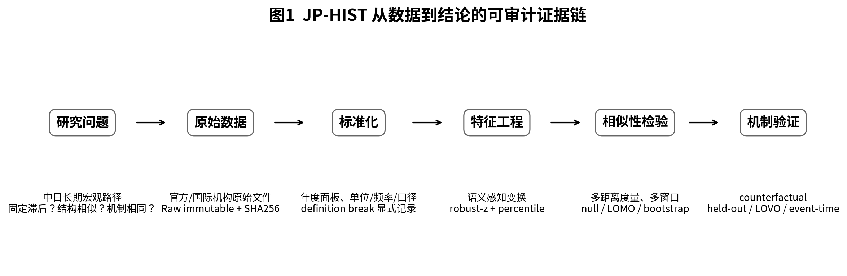
图1 JP-HIST 从数据到结论的可审计证据链

1.1 三个彼此不同的研究命题
项目将常见的“中日路径是否相似”拆分为三个层次。
命题 A：固定时间滞后。 若存在常数 L，使中国在年份 t 的宏观状态系统性接近日本在 t−L 的状态，则可写为：
CN_t ≈ JP_(t−L)
这是最强、也最容易被过度解释的命题。它要求 L 对窗口、距离函数、标准化方法和变量组合具有足够稳健性。
命题 B：结构状态相似。 即使不存在稳定 L，也可能存在若干中国年份与日本某些历史 regime 的多维宏观状态接近。该命题允许路径跳跃、重复和非单调映射。
命题 C：机制对应。 即使多维状态向量相似，也不能自动推出生成这些状态的经济机制相同。为避免“用分类变量证明分类合理”的循环论证，机制层必须尽可能采用 held-out 验证。

1.2 研究性质
JP-HIST 被明确标记为 RETROSPECTIVE_HISTORICAL，不是 point-in-time（PIT）预测数据库。full-sample robust normalization 因此可以用于历史结构比较，但不能被解释为实时可交易信号或实时预测模型。分析目标是历史比较、假设检验和机制筛查，而非因果识别或政策反事实估计。

1.3 不主张的内容
项目不声称：① 识别中国宏观变量对未来增长的因果效应；② 建立结构 DSGE 模型；③ 证明中国必然沿日本历史路径演化；④ 用相似度分数替代制度、政策与资产负债表分析；⑤ 通过单个 p 值确认“日本化”。

2. 数据体系：使用了哪些数据

2.1 Registry 与变量范围
初始 registry 采用 JP 26 + CN 26 的对称变量框架，共 52 个 registry 行，覆盖增长、通胀、货币信用、外部、资产/房地产、人口与劳动等宏观维度。标准化层最终形成 41 个年度序列文件（JP 24、CN 17），并为全部 52 个 registry 行维护 coverage_map。
最终 H4/H5 推断核心由于跨国可比性和覆盖约束，使用五个有效模块：
- GROWTH：real_gdp_yoy、investment_gdp 等；
- INFLATION：cpi_yoy；
- MONEY_CREDIT：m2_yoy；
- EXTERNAL：export_yoy、iip_yoy、reer 等；
- DEMOGRAPHY_LABOR：wage_yoy、birth_rate/ΔCBR 等。
H5-FINAL held-out 验证直接覆盖的核心/辅助变量包括 CPI、investment/GDP、REER、M2、wage、birth、export、IIP、real GDP。

2.2 日本数据来源
日本侧主要采用官方一手来源和高等级国际数据库，包括：
- 日本银行（BOJ）：官方贴现率/基础利率等政策利率历史序列；
- 日本内阁府 ESRI：国民账户、实际/名义 GDP、GDP deflator、投资相关数据；
- Statistics Bureau / e-Stat：人口与劳动相关官方统计；
- 国立社会保障・人口问题研究所（IPSS）：长期人口结构、工作年龄人口和抚养比历史资料；
- 财务省（MOF）及 Policy Research Institute：JGB 利率、企业资产负债表/利润等历史表；
- 国土交通省（MLIT）：地价历史资料；
- Japan Customs：出口与贸易差额；
- BIS/FRED：REER、信用等国际可比序列；
- OECD/FRED：部分工业生产等 bridge 序列。

2.3 中国数据来源
中国侧主要采用：
- 国家统计局《中国统计年鉴》及年度统计公报；
- 国家统计局历年表格的原始 XLS/HTML/JPG 存档；
- 中国人民银行/官方统计中可获得的货币与社会融资口径；
- 世界银行用于资本形成率 bridge；
- FRED 用于汇率等辅助 bridge；
- 腾讯财经行情仅用于上证指数日行情补充，属于低于官方源的市场数据源，因此单独标级并不承担核心宏观口径定义。
2013–2025 补采阶段归档了 13 份国家统计局统计公报 HTML，并从中解析实际/名义 GDP、CPI、M2、工业增加值、出口、出生率、社融、人口等指标。资本形成率 bridge 和市场行情数据被明确标记为非最高等级来源。

2.4 数据源等级
最终 H1 Freeze 记录为：manifest 67 = ZIP 67；lineage 14/14 闭合；12/12 freeze gates 通过。source grade 分布以 A 级官方/高可信源为绝对主体，B 级仅用于少量 bridge 或市场行情，不允许在存在 A 级官方源时静默替代官方定义。
信用数据尤其强调 stock/flow 语义。BIS 的 total credit 是期末 outstanding stock，覆盖贷款和债务证券，并遵循 SNA 框架；BIS 自身也说明其长序列由多来源和不同历史统计框架拼接，可能存在 break，因此项目没有把“存量信用/GDP”和“中国社融年度流量”当作同一变量直接拼接，而是保留 PROXY_STOCK / PROXY_FLOW 分轨。

3. 原始数据治理与可追溯性

3.1 Source First 与 Raw immutable
所有可获取的原始文件优先保存原始字节，而不是只保存人工抄录后的数字。Raw 层一旦冻结，不在原文件上覆盖修正。任何清洗、抽取、拼接和换算均输出新的 derived artifact。
这样设计的直接目的，是让外部审查者能够回答两个问题：
1. 当前分析数字能否追溯到一个具体的原始文件？
2. 如果清洗脚本被质疑，是否可以从原始文件重新生成 derived 数据？

3.2 Manifest 与 SHA256
每个纳入数据资产的文件记录 filename、artifact_role、raw_or_derived、provider、source_url、retrieved_at、SHA256、bytes、source_grade、parent_file、parent_sha256、derivation_method、frequency、unit、lineage_status、concept 和 note 等字段。
SHA256 用于闭合“审核时看到的文件”与“分析时使用的文件”。各阶段审核包还维护外层 manifest，使 ZIP、workbook、README、spec、report 的版本可以独立核验。

3.3 Parent lineage
Derived 数据不是仅标注“来自某网站”，而是记录 parent_file 与 parent_sha256。最终 H1 freeze 的 derived lineage 14/14 闭合。对于从 Excel/JPG/HTML 抽取的年鉴表，derivation_method 记录读取位置、双栏布局、起始行或解析逻辑。

3.4 Definition break
长期跨国数据最危险的错误往往不是数值错误，而是统计定义变化。例如：
- 日本国民账户从 68SNA 向后续 SNA 体系切换；
- 中国资本形成率在经济普查后存在历史修订；
- 工作年龄人口存在 15–59、16–59、15–64 等不同官方披露口径；
- M2、GDP、工业增加值等历史统计体系可能存在制度切换；
- BIS 长期信用序列本身也明确存在多来源、多统计框架造成的 breaks。
JP-HIST 的规则是：definition break 不通过“平滑”隐藏，而是在 registry/source_note/decision record 中显式记录；无法确认概念同一时，不允许直接 level concat。

3.5 Freeze 与 add-alongside
后续补采数据采用 add-alongside：新增 extension 文件，而不覆盖已经冻结的 H2 standardized 文件。这样可以保证早期审计结论仍可按当时数据版本复现，同时允许新数据扩展 2013–2025。

4. 标准化：从异构历史资料到年度可比面板

4.1 统一 schema
H2 将不同来源转换为统一年度文件：
year, value, variable, country, unit, source_note
41 个 standardized CSV 均经过 filename、SHA、bytes、schema、year sort、duplicate、start/end year 与 manifest 一致性检查。

4.2 年度频率规则
项目原则上以年度 panel 为主。利率类除 policy_rate 采用 year-end 外，其余利率优先 annual average；增长率采用年度同比/年度平均同比；存量与流量不混淆。季度/月度原始数据转年度时必须有明确聚合规则。

4.3 Coverage 不按“首尾年份”判断
早期审核发现过一个关键覆盖 bug：JP working-age anchor 文件虽然首尾覆盖 1888–2024，但 1970–1995 核心窗口实际只有 1970/75/80/85/90/95 六个锚点。如果仅用 start≤1970 且 end≥1995 判断，会错误标记 FULL_WINDOW。
修复后 coverage gate 按实际 year set ∩ target window 计算：
- n_expected
- n_obs
- n_valid_in_window
- missing_years
- coverage_ratio
并引入 ANCHOR_COVERAGE，防止稀疏人口观测被伪装成年度连续序列。

4.4 NA-validity
另一个审核发现是：存在年份行但 value=NA 时，不能计为有效观测。最终规则为：
valid(year) = year exists AND value is non-missing
这一修正影响 CPI、名义 GDP、工资、权益收益等覆盖判定，并阻止“占位行”被当作真实数据。

4.5 锚点核验
标准化阶段设置 machine-readable anchor tests。最终 H2 锚点测试 20/20 PASS。典型核对包括日本 1974 CPI、1970/1989/2005 TFR、1990/1995 policy rate、1970 investment、1990 Nikkei、1990 JGB10Y、1988 land price，以及中国 2009 M2、2009 社融、2000 出生率、2010 15–64 人口比重等。
锚点的作用不是替代全序列核对，而是捕捉数量级、符号、年份错位、列错位和单位错误。

5. 语义标准化与特征工程
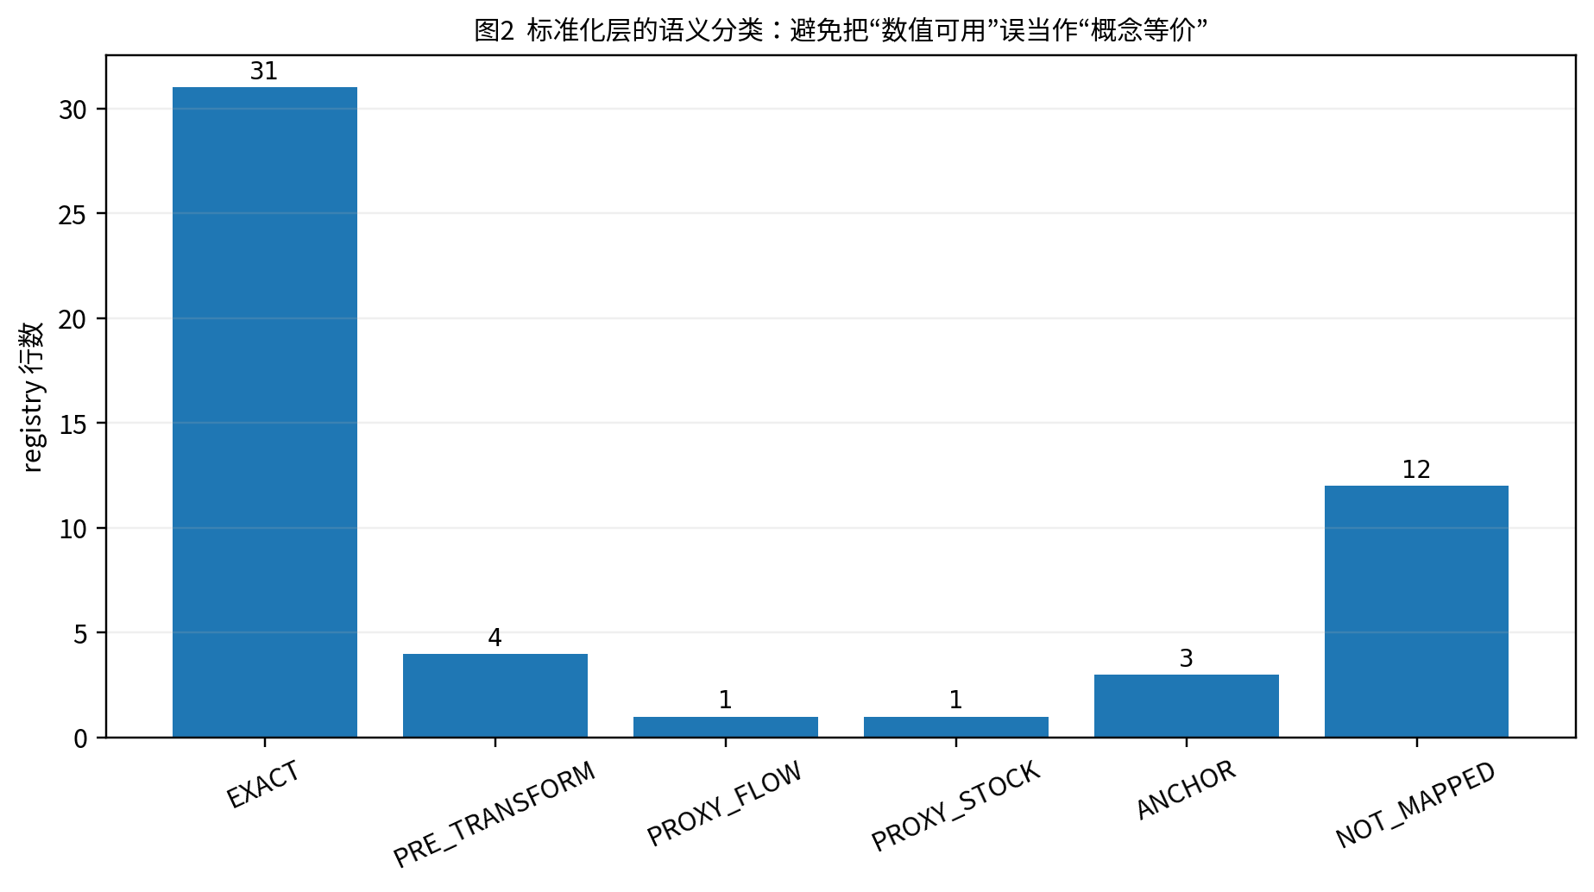
图2 标准化层的语义分类

5.1 为什么“同名变量”仍可能不可比
跨国历史比较不能只按变量名匹配。例如 credit_gdp 在日本侧可能是存量比率，在中国侧可能来自社融流量；trade_balance_gdp 的原始数据可能是贸易差额 level；property_price_yoy 可能先获得价格 level。若直接进入距离函数，会产生伪精确。
因此 H2/H3 使用 semantic_status：
- EXACT：概念已同形，可直接进入状态变换；
- PRE_TRANSFORM：必须先做 level→YoY、level→/GDP 等变换；
- PROXY_FLOW：流量代理；
- PROXY_STOCK：存量代理；
- ANCHOR：仅稀疏锚点；
- NOT_MAPPED：保持缺口。
最终 semantic 分布为 EXACT 31、PRE_TRANSFORM 4、PROXY_FLOW 1、PROXY_STOCK 1、ANCHOR 3、NOT_MAPPED 12。

5.2 Semantic consumption hard gate
H3 不允许 mapped 行没有处理分支。coverage_map 52 行中，40 mapped（39 processed + 1 deferred），12 NOT_MAPPED；semantic consumption check 52/52 PASS。
PRE_TRANSFORM 必须先执行 required transform；PROXY 不得与 EXACT 静默混入同一 comparison feature；ANCHOR 禁止插值成年度连续后进入主模型；NOT_MAPPED 禁止自动填充。

5.3 Robust z-score
主状态量采用 within-country robust z：
Z_t = (X_t − median(X)) / (1.4826 × MAD(X))
其中 MAD = median(|X−median(X)|)。
选择 robust z 而不是普通 mean/std z-score，主要因为长期宏观序列包含危机、泡沫、通胀冲击和制度转换，均值和标准差容易被极端值显著拉动。1.4826 是在正态分布下把 MAD 缩放到与标准差同量纲的常用常数。

5.4 Percentile 与 time-local normalization
辅助状态量使用 historical percentile，并在 H4 进一步加入：
- z1970-2000；
- z1970-2025；
- expanding robust-z；
- rolling robust-z（20 年窗口）；
- percentile。
这样做是为了测试所谓“最佳滞后”是否只是 full-sample normalization 的产物。事实上，D 窗在 expanding/rolling/percentile 下出现明显漂移，这成为拒绝普遍固定 lag 的关键证据之一。

5.5 ΔCBR
出生率在跨发展阶段比较时，绝对水平受长期人口转型影响较大，因此部分人口通道使用 ΔCBR（birth rate 的一阶差分）作为状态变化量。该处理在代码中显式执行，不与 level 混淆。

6. 相似度构造与统计识别

6.1 模块等权而非变量简单堆叠
最终 H4 引擎将变量按五个模块组织。对于给定 JP 年 j 与 CN 年 c，先计算每个可比变量对的标准化状态差，再在模块内聚合；只有模块有效变量覆盖率 ≥50% 时，该模块才进入总分；总分要求至少 4 个模块存活。
这样避免 EXTERNAL 等变量较多的模块仅因变量数量多而支配总距离。

6.2 Manhattan
对模块内有效变量差 d_i=|z_JP,i−z_CN,i|：
S_m^L1 = − mean(d_i)
分数越接近 0，表示状态越相似。

6.3 Euclidean
S_m^L2 = − sqrt(mean(d_i^2))
L2 对较大的单变量偏差惩罚更强，因此可用于检查 L1 结果是否由多个小差异还是少数大差异驱动。

6.4 Rank-state
RANKSTATE 不直接比较原始距离量纲，而是对候选 lag 网格上的模块距离进行相对排序，再聚合 rank。项目曾在此处发现符号方向 bug，导致最佳 lag 系统性撞到 39/45 年搜索上界。修复后 B/C/D 的 RANKSTATE 回到 22，并全量重跑 grid/LOMO，避免保留错误版本的“漂亮结果”。

6.5 Shape correlation
SHAPECORR 在窗口层比较轨迹形状，而非逐年绝对状态距离。它与 L1/L2/rank 的识别对象不同，因此用于检验“水平状态接近”和“路径形状接近”是否给出一致 lag。

6.6 Lag search
严格搜索：
10 ≤ lag ≤ 45
对每个 CN 年，在合法 JP 年份中寻找最高 similarity score。窗口层再汇总 best lag mode/median。搜索上下界写入结果文件，避免算法无意超出预注册范围。

7. 显著性、稳健性与重抽样核对
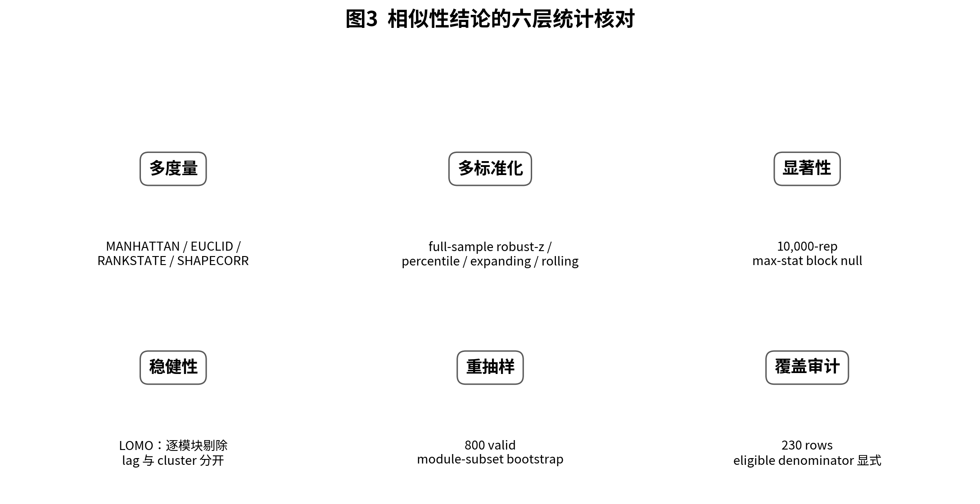
图3 相似性结论的六层统计核对

7.1 Max-stat block null
仅仅扫描多个 lag 后找到一个最高分会产生 multiple-search bias。项目对 D 窗 MANHATTAN L=22 使用 10,000 个有效 block null replicate，并在每次 null 中同样对 lag 网格取最大值，从而比较 observed score 与“随机情况下经过同样搜索后能得到的最好结果”。
观测 L22 S = −0.701；null p99 ≈ −0.7378；10,000 次中仅 9 次 null max ≥ observed，因此经验 p=0.0009。
这个 p 值只支持“该方法、该窗口下 L22 的 retrospective similarity 高于 block-null 预期”，不等价于“真实经济滞后就是 22 年”。

7.2 Cross-metric agreement
固定 lag 若具有结构意义，应在不同距离定义下相对稳定。主 normalization 下：
- A：22 / 21 / 18 / 16
- B：22 / 22 / 22 / 22
- C：22 / 26 / 22 / 21
- D：22 / 16 / 22 / 14
因此 B 窗具有很强 cross-metric agreement，但 D 窗明显失败。该结果直接限制了“当前中国固定滞后日本 22 年”的外推。

7.3 Leave-One-Module-Out（LOMO）
逐次删除 GROWTH、INFLATION、MONEY_CREDIT、EXTERNAL、DEMOGRAPHY_LABOR，重新计算 lag 和 cluster。
D 窗 median lag 在 21–26，围绕 baseline 22 的偏移 ≤4 年；但 mode best lag 在 14–16 等位置明显漂移。项目因此同时报告 median 与 mode，而不是只选更有利的一种统计量。

7.4 Module-subset bootstrap
cluster stability 使用 800 requested / 800 valid / 0 failed 的模块子集 bootstrap，抽取 k∈{4,5} 个模块，避免 3 模块子集必然无法通过“至少 4 模块存活”的 coverage gate。
2013–2025 的 modal cluster 为：
- JP 1991–1998：7/13；
- JP 2003–2011：4/13；
- other：2/13。
这支持 mixed-state，而否定“全部集中于单一日本历史阶段”。

7.5 Coverage audit
H4 coverage audit 共有 230 行，逐 CN–JP–module 记录 eligible_pairs、valid_pairs、coverage_ratio、module_pass 和 denominator_def。最终没有 eligible=0 却被错误计入的模块。coverage denominator 被显式化，避免缺失数据通过改变分母悄悄改变相似度。

8. Regime 归因、反事实与机制验证

8.1 Regime 定义
为避免“每年最佳日本年份”过度离散，H5 将日本历史状态划分为：
- J90：1991–1998；
- J00：2003–2011；
- OTHER：其余年份；
- H5-FINAL 另增加 JGAP=1999–2002 仅用于诊断，不修改原冻结 Gate。
J90/J00 是项目内部 regime 标签，不代表对日本经济史的完整制度分期；它们是根据 H4 cluster 结果形成的分析区间。

8.2 Regime-level argmax 与跨方法复现
H5 使用 regime-level argmax 对 CN 2013–2025 重新分类，与 H4 module-subset bootstrap 的 modal cluster 13/13 一致。这个结果支持“分类结构稳定”，但尚不能证明共同机制，因为分类仍来自同一底层 feature space。

8.3 Counterfactual
H5 设计三类 counterfactual，对模块进行删除或中心化，观察 regime assignment 是否翻转。INFLATION/CPI 在 13 年中造成最多翻转，因此被识别为 classification hinge。
这里“hinge”是分类敏感性概念，不等于经济因果主导。其 Δ_m share 约 24%，不能称为总体 similarity 的多数贡献。

8.4 Circular validation 问题
如果先用 CPI、investment、REER 等变量把年份分成 J90/J00，再用同一组变量比较 J90/J00 的均值差来声称“机制相同”，会形成 endogenous/circular validation。
因此 H5-FINAL 增加 held-out validation：验证某个机制变量 v 时，先把 v 从分类器中删除，再重新分类，然后检查被分类后的 CN J90/J00 组在 v 上是否仍沿 JP 的方向分离。

8.5 Held-out direction score
定义：
D_v^JP = mean(z_v | JP,J90) − mean(z_v | JP,J00)
D_v^(CN,−v) = mean(z_v | CN→J90, classifier excludes v) − mean(z_v | CN→J00, classifier excludes v)
若 sign(D_v^JP)=sign(D_v^(CN,−v))，且 bootstrap/permutation 辅助证据不反转，才认为存在 held-out directional replication。

8.6 Bootstrap 与 permutation
H5-FINAL 使用 1,000-rep bootstrap 90% CI 与 2,000-rep permutation。由于 J90/J00 组通常仅 3–8 年，项目明确把这些检验定位为描述性/探索性，而不是大样本渐近显著性。
核心结果：
- investment：D_CN=+0.753，D_JP=+0.989，bootstrap 90% CI [0.151,1.433]，held-out supported；
- CPI：D_CN≈+0.011，而 D_JP=+0.704，CI 跨 0，perm p=1.0，效应坍缩；
- REER：D_CN≈−0.071，与 JP +0.860 方向相反；
- M2：D_CN≈+0.369，与 JP +0.234 同向，bootstrap CI [0.096,0.636]，但 M2 不属于事前冻结的核心 Gate，因此只作为 secondary evidence；
- wage、birth、real GDP 等未形成稳健 held-out 复现。

8.7 预注册 Gate 不移动
Q2-Final 事前冻结核心通道为 CPI / INVESTMENT / REER，要求至少 2/3 held-out 方向一致且辅助证据不反转，才能判 MECHANISM CORRESPONDENCE SUPPORTED。实际仅 investment 通过，因此最终必须判 INTERPRETABLE FEATURE GEOMETRY ONLY。
M2 虽然事后表现为正，但没有被加入 Gate 来“凑够 2 个”。这项纪律对防止 researcher degrees of freedom 尤为重要。

9. Event-time 与路径核对
Event-time 只作为机制路径的辅助证据，不进入主 Gate。

9.1 CPI
日本 CPI 从 1999 年进入持续负区间，1999–2005 多数年份为负，2002 年约 −0.91%。中国 2023–2025 为 0.2%、0.2%、0.0%，截至 2025 尚未进入日本式持续负通胀区间。
这一结果与 held-out CPI 的失败相互一致：低/近零 CPI 可以改变分类，但不足以独立证明进入日本 J00 机制。

9.2 Investment/GDP
日本 investment/GDP 约从 1990 年 31.7% 降至 2000 年 25.6%，十年相对下降约 19%；中国约从 2011 年 48.3% 降至 2024 年 40.5%，十三年相对下降约 16%。
由于两国 SNA 体系和绝对水平不可直接等同，项目只比较“高投资平台后长期回落”的相对路径，而不把 31.7% 与 48.3% 直接作水平判断。

10. 错误发现、修正与再计算：可靠性的重要组成部分
一个可靠项目不应只展示最终正确结果，还应展示错误是否能被审计机制发现。

10.1 Working-age coverage 假阳性
问题：仅凭文件首尾年份判 FULL_WINDOW。
发现：核心窗口只有六个普查锚点。
修正：按实际 year set 和 non-NA 计算 coverage，引入 ANCHOR_COVERAGE。
意义：阻止稀疏人口数据被伪装为连续年度数据。

10.2 NA 行计入有效覆盖
问题：年份存在但 value=NA 仍被算 valid。
修正：valid = year exists AND value.notna()。
意义：防止占位行提高 coverage。

10.3 Semantic status 大面积误标 EXACT
问题：level→YoY、stock/flow、anchor 等概念被错误标成 EXACT。
修正：恢复 PRE_TRANSFORM、PROXY_STOCK、PROXY_FLOW、ANCHOR；H3 建立 hard-fail semantic consumption。
意义：防止“数值格式统一”被误认为“经济概念统一”。

10.4 Trade column bug
贸易表曾出现列定位/口径错误。项目通过 anchor、crosswalk 与下游异常发现后建立 ERRATA，修正后重跑相关结果，并保留错误记录而不是删除历史痕迹。

10.5 Investment 10^9 单位错误
日本 investment 数据曾出现数量级错误，导致极端 z-score，并人为强化相似性/差异性。修正单位后重算，错误版本不进入最终结论。

10.6 RANKSTATE 符号错误
RANKSTATE 曾系统性把 39/45 年选为最佳 lag，撞到搜索上界。外部审核识别出这种“边界聚集”异常，追踪到 rank 方向符号 bug。修复后 B/C/D 回到合理区间，并全量重跑 grid 与 LOMO。

10.7 Cluster bootstrap 800 vs 543
早期结果声明 800 次，但只有 543 valid，根因是抽到 3 模块时必然无法通过“至少 4 模块”gate。修复后限定 k∈{4,5}，最终 800 requested / 800 valid / 0 failed。
这些修订说明项目的可靠性并非来自“从未出错”，而来自错误能够被独立一致性检查、边界诊断、hash/lineage 和多方法结果冲突所暴露，并在冻结前被重新计算。

11. 数据可靠性的证据等级

11.1 来源可靠性
最高等级证据来自 BOJ、ESRI、Statistics Bureau/e-Stat、IPSS、MOF、MLIT、Japan Customs、NBS 等官方机构。国际 bridge 使用 BIS、OECD、World Bank、FRED 等可追溯数据库。少数市场行情源被明确降级，不承担宏观概念定义。

11.2 文件可靠性
Raw 文件保存 SHA256 与 bytes；审核包外层再次 hash；derived 文件保存 parent lineage；冻结记录锁定版本。外部审查者可以从 hash 判断“所审文件是否就是所算文件”。

11.3 数值可靠性
通过 schema、year sort、duplicate、start/end、NA-validity、anchor tests、coverage audit、cross-source junction、数量级和符号检查进行核对。

11.4 概念可靠性
通过 registry、crosswalk、semantic_status、definition break、required transform、proxy track 与 anchor policy 防止概念偷换。

11.5 统计可靠性
通过多 metric、多 normalization、null、LOMO、bootstrap、counterfactual、held-out 和 event-time 形成多层证据。尤其重要的是，项目允许这些方法互相否定：例如 MANHATTAN D-L22 显著，但 cross-metric 和 normalization 不稳，因此固定 lag 没有被确认。

11.6 解释可靠性
项目最终使用分级措辞：
- SUPPORTED：达到冻结 Gate；
- NOT SUPPORTED / REJECTED：未达到；
- DESCRIPTIVE：可描述但不作确认性推断；
- SECONDARY SUPPORT：事前未纳入主 Gate 的辅助证据；
- GEOMETRY ONLY：分类结构可重复，但机制未独立验证。
这种语义约束防止把“统计上有信号”自动升级成“经济机制成立”。

12. 专业审查者应如何复核本项目
建议独立复核按以下顺序进行。
第一层：文件闭合。
核对每阶段 SHA256 manifest、ZIP entry、bytes、CRC、freeze record，确认版本未错配。
第二层：lineage。
随机抽取 derived 文件，从 parent_file + parent_sha256 回到原始 XLS/CSV/HTML，按 derivation_method 重建。
第三层：标准化。
重算 41 个 standardized 文件的 schema、year set、NA、coverage；复算 20 个 anchor tests。
第四层：semantic。
检查 PRE_TRANSFORM 是否执行、PROXY 是否分轨、ANCHOR 是否未插值、NOT_MAPPED 是否保持 gap。
第五层：状态量。
对若干变量手算 median、MAD、robust-z，核对 1.4826 缩放；复算 percentile、ΔCBR。
第六层：相似度。
从 crosswalk 生成 PAIRS，按 module coverage≥50%、至少 4/5 模块、module equal weight 重算 Manhattan/Euclidean。
第七层：lag 与 null。
在 10–45 年范围重跑 window scan；对 D-L22 重跑 10,000 block max-stat null，确认经验 p≈0.0009。
第八层：稳健性。
重跑 cross-metric、normalization grid、LOMO、800-valid module-subset bootstrap。
第九层：机制。
重跑 regime-level argmax；对 CPI/investment/REER/M2 等执行 held-out/LOVO；确认 drop=∅ 与 baseline 0/26 drift。
第十层：解释。
检查报告是否遵守 frozen Gate：不得把 M2 事后加入核心 Gate，不得把 method-specific L22 写成普遍固定 lag，不得把 CPI hinge 写成共同机制。

13. 方法局限与剩余不确定性
1. 历史可比性不可能完全消除。 日本与中国的统计制度、产业结构、金融体系和国民账户框架不同，crosswalk 只能降低而不能消灭概念误差。
2. 样本量有限。 H5 regime 组只有 3–8 年，bootstrap/permutation 更适合作为描述性稳健性工具。
3. Retrospective normalization 有 look-ahead。 这对历史比较可接受，但不能转用为实时预测。
4. Regime 标签是分析性标签。 J90/J00/JGAP 不是完整的日本经济史制度分期。
5. 相似度不是因果识别。 即使 investment held-out 复现，也只能说跨国状态分离方向独立复现，不能证明相同冲击或相同传导机制。
6. 部分变量仍存在 proxy/bridge。 尤其信用 stock/flow、长期人口 anchor、SNA bridge 需要谨慎。
7. 多重研究自由度仍存在。 项目通过 frozen spec、Gate、报告自动生成和负结果保留降低风险，但不能把探索性历史比较变成严格随机实验。
8. 未来数据截断。 对中国 2023–2025 的“是否进入通缩/是否持续 J00”只能作截至样本末端的判断。

14. 对最终研究结论可靠性的综合评价
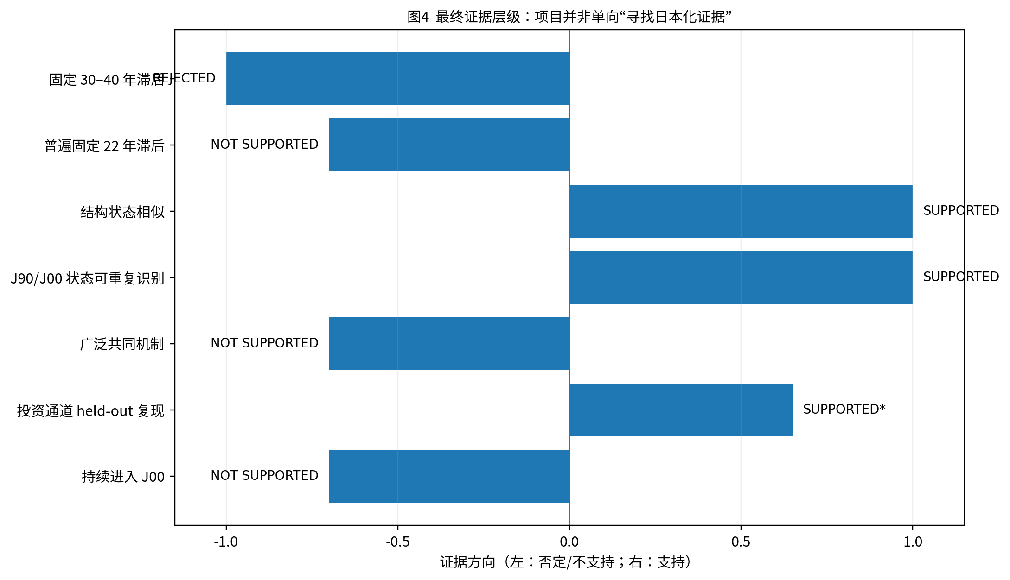
图4 最终证据层级
从专业审查角度，JP-HIST 最强的可靠性并不来自某个单独算法，而来自以下组合：
- 原始资料可追溯；
- derived 可重建；
- 版本可由 hash 锁定；
- 经济概念通过 semantic status 显式管理；
- 缺失和稀疏数据不被静默插补；
- 多种距离与 normalization 允许互相否定；
- lag scan 的显著性采用 max-stat null 而非只看扫描后的最优值；
- LOMO 与 bootstrap 检查模块依赖；
- 机制层使用 held-out 避免明显循环论证；
- 事前 Gate 不因事后 M2 正结果而移动；
- 已发现的错误被保留、修正并全量重跑，而不是删除痕迹。
因此，对“大众研究报告”的主要结论，可以给出如下专业层级判断：
高可信：
1. 不存在证据支持跨方法稳定的单一固定 lag；
2. 存在可重复识别的 retrospective structural-state similarity；
3. 2013–2025 不是沿日本历史轴单调推进，而是在 J90/JGAP/J00 状态间摆动；
4. CPI 是 classification hinge，但 held-out 后不构成独立共同机制；
5. 核心预注册通道中仅 investment 通过 held-out directional replication；
6. 广泛 mechanism correspondence 未被支持；
7. 截至 2025，无 persistent J00 transition。
中等可信/描述性：
1. M2 的 held-out 同向复现；
2. investment event-time 的“高平台后长下行”路径相似；
3. 某些窗口的 20–25 年中心 lag。
不应外推：
1. 中国“就是”滞后日本 22 年；
2. 近零 CPI 即进入日本式通缩；
3. investment 相似即证明 balance-sheet recession；
4. J90/J00 标签等同于完整经济机制或未来路径。
这意味着此前大众报告的核心结论——“结构状态相似不等于固定滞后，也不等于机制相同”——与当前数据治理和统计证据是相容的，而且其限制条件有明确的技术依据。

附录 A：关键数据与来源映射
维度 | 代表变量 | 日本主要来源 | 中国主要来源 | 关键口径问题
增长 | real_gdp_yoy | ESRI / FRED bridge | NBS | SNA revision / bridge
投资 | investment_gdp | ESRI | NBS / World Bank bridge | SNA revision；只谨慎比较相对路径
通胀 | cpi_yoy | Statistics/official series | NBS | 年度同比
货币 | m2_yoy | BOJ | NBS/PBOC official | 历史口径切换
信用 | credit stock/flow | BIS | 社融 | stock vs flow 分轨
外贸 | export_yoy | Japan Customs | NBS/Customs official | 币种、差额/GDP 转换
工业 | iip_yoy | OECD/FRED | NBS | industrial coverage
汇率状态 | REER | BIS/FRED | BIS/FRED | index base 与 basket
劳动 | wage_yoy | official Japanese stats | NBS | wage coverage / inferred official relation years
人口 | birth / dependency | IPSS/e-Stat/Statistics Bureau | NBS | 15–64 canonical；anchor vs annual
资产 | land/equity | MLIT / market | official/market | coverage 与市场源等级

附录 B：主要质量门与审计结果
层级 | 关键 Gate | 最终结果
Raw | manifest = ZIP；SHA/bytes；lineage | H1 freeze：67=67；derived lineage 14/14
Standardized | 41 CSV schema/hash/year/duplicate | 41/41 PASS
Coverage | actual year set + non-NA | 修复后全量重算
Anchors | machine-readable anchor tests | 20/20 PASS
Semantic | 52 registry rows consumed | 52/52 PASS
H4 significance | D MANHATTAN L22 max-stat null | p=0.0009
H4 cross-metric | ≥3/4 within ±3y | B PASS；D FAIL
H4 LOMO | median lag Δ≤4y | PASS；mode 不稳
H4 bootstrap | module-subset | 800/800 valid
H5 classification | H4 cluster vs regime argmax | 13/13
H5-FINAL engine | drop=∅ baseline drift | 0/26
H5-FINAL mechanism | CPI/INV/REER ≥2 pass | 1/3，仅 investment → GEOMETRY ONLY

附录 C：核心公式与判定规则
Robust z
Z=(X−median)/(1.4826×MAD)
Percentile state
P=2×PercentileRank(X)−1
Manhattan module score
S_m=−mean(|z_JP−z_CN|)
Euclidean module score
S_m=−sqrt(mean((z_JP−z_CN)^2))
Total score
S_total = mean(S_m over alive modules)
约束：模块内部 valid/eligible ≥0.5；总分至少 4/5 模块存活。
Lag search
L∈[10,45]，JP year = CN year − L。
Empirical max-stat p
p = #{null_max ≥ observed}/N
Held-out direction
D_v^JP = mean(z_v,J90)−mean(z_v,J00)
D_v^(CN,−v) = mean(z_v,CN→J90 | classifier excludes v)−mean(z_v,CN→J00 | classifier excludes v)
Q2-Final frozen Gate：CPI / INVESTMENT / REER 至少 2 个 held-out 方向一致，且至少一个辅助检验不反转，方可判 mechanism correspondence supported。

附录 D：关键内部审计产物索引
以下文件构成专业复核的核心证据链：
- FREEZE_H1_20260906.txt
- h1_source_manifest_v0.5.csv / lineage tables / source grade breaks
- h2_standardized_manifest_v0.1.csv
- h2_coverage_map_v0.2.csv
- h2_anchor_tests_v0.1.csv
- h2_standardization_spec_20260906.md
- h2_decision_freeze_20260906.md
- h3_semantic_transform_spec_20260906.md
- h3_transform_manifest / semantic_consumption_check
- H4_v03e_final_report.md
- h4v03e_grid.csv
- h4v03e_null_max_D.csv / h4v03e_null_stats.json
- h4v03e_lomo_lag.csv / h4v03e_lomo_cluster.csv
- h4v03e_cluster_stability.csv
- h4v03e_coverage_audit.csv
- h5_mechanism_spec_20260906.md
- H5_mechanism_report.md
- h5_final_spec_20260906.md
- h5final_direction_scores.csv
- h5final_jgap_sequence.csv
- h5final_eventtime_paths.csv
- H5_FINAL_validation_report.md
- H2_ERRATA_20260906.csv
- 各阶段 SHA256_manifest_*.txt 与审核响应文件
数字型报告尽可能由 CSV 自动渲染，减少手工复制导致的 report-vs-artifact drift。

附录 E：外部统计方法与数据源说明
项目的信用数据处理与 BIS 官方文档保持一致：BIS total credit 是非金融部门的债务存量统计，覆盖贷款和债务证券，并按 SNA 框架组织；BIS 也明确披露长序列需要组合不同来源和历史统计框架，因此存在 series breaks，并提供 break-adjusted 系列。该背景是 JP-HIST 坚持 stock/flow 分轨、definition break 显式化的重要依据。
参考：
1. Bank for International Settlements, “Long series on total credit and domestic bank credit to the private non-financial sector – data documentation”, updated 2026.
2. Dembiermont, Drehmann & Muksakunratana (2013), “How much does the private sector really borrow? A new database for total credit to the private non-financial sector”, BIS Quarterly Review.
3. JP-HIST 各原始 source manifest 中记录的 BOJ、ESRI、Statistics Bureau、IPSS、MOF、MLIT、Japan Customs、NBS、World Bank、OECD/FRED 等具体 source URL。

